Die Aufgaben einer Netzwerkmoderation im Projekt Lernpotenziale

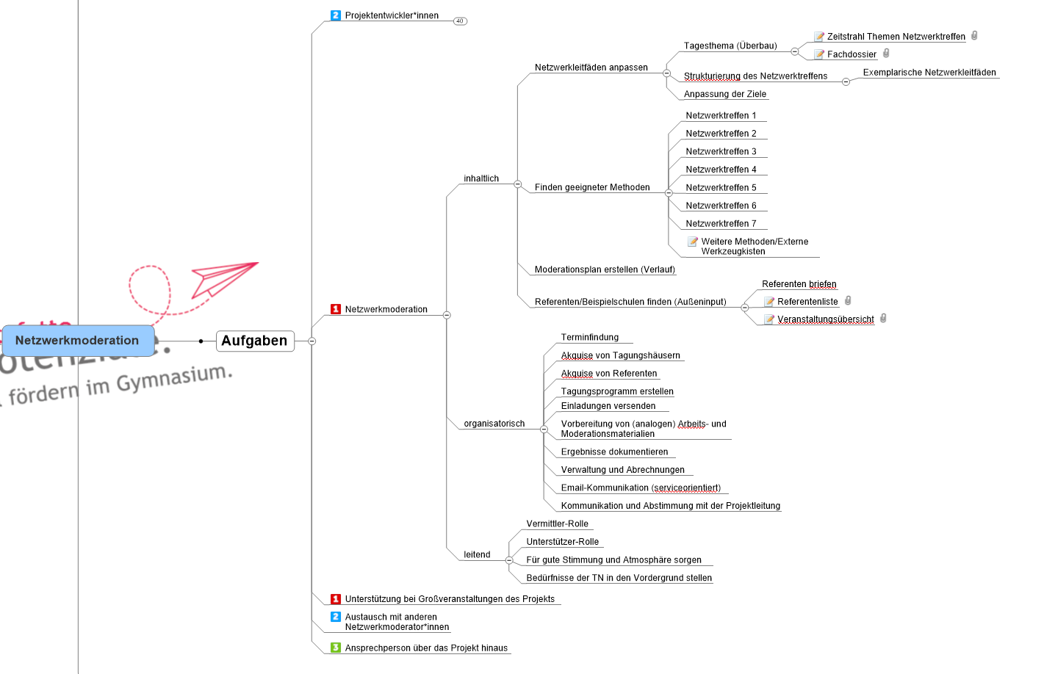

Aufgaben zur Organisation und Leitung:
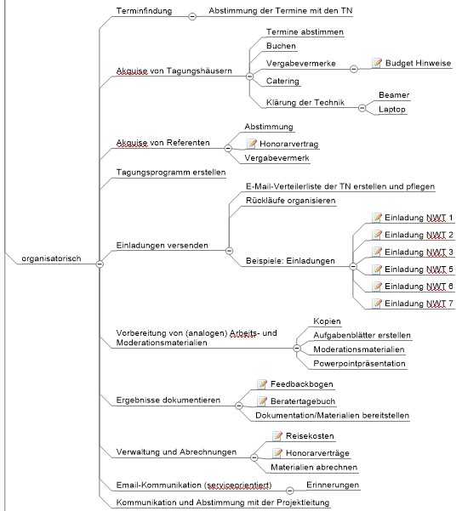

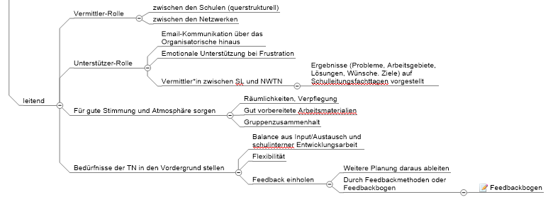

Übergreifende Aufgaben:
